静观其变的意外收获

——课程游戏化背景下的大班主题建构游戏《我们的城市》

常州市武进区湖塘中心幼儿园 王 芬

**一、背景与设想**

“城市”是幼儿生活的大环境，它影响着幼儿的感官，它的一砖一瓦，一景一物在幼儿的眼里都是富有生命力的。我们的城市——常州正在发生着日新月异的变化,身边的各种老房子、新建筑、城市公交BRT、正在建设中的地铁给人们生活带来更多的便利。所有的一切会让幼儿不断地感受到我们常州日新月异的变化。我们的孩子生来就喜欢探索、爱观察、会发现，何不将周边资源和幼儿现有的热点问题变为学习活动的基点呢？玩他们爱玩的，想他们所想的，做他们想做的……

**二、观察与发现**

我们以往的建构区，经常会看到这样的一幕幕：

1．建构游戏中，孩子们以自我为中心，没有团队合作意识，通常沉浸在自己的搭建活动中，缺乏沟通。

2．呈现的建构作品单一，没有整体性。

3．随着课程游戏化的推进，教师的角色虽然在变化，但经常会出现两种极端：过度忽视或干预过多，直接影响着孩子们的建构水平。

4．在建构游戏中，经常伴随着孩子们的告状和矛盾激化，教师经常疲于应付，问题得不到有效的解决，更不利于孩子的可持续发展。

5．幼儿园的建构游戏仅停留于师幼间、同伴间的互动，家庭对于幼儿园正在开展的游戏改革知之甚少，理念和思想得不到共识。

**三、顺应与推动**

马卡连柯曾这样谈到过:如果我只是教导、要求和限制,那我就会成为一种外部力量,而不能成为一种儿童的力量。“及时把握幼儿发展中的关键经验，关注幼儿的学习兴趣”应成为建构游戏的出发点和首要任务。基于问题出发，关注幼儿游戏需求；适时介入指导，推动游戏向深层次发展，成为此次主题式建构的目标和方向。放下“架子”、搭些“台子”、出些“乱子”、给些“点子”，说不定教师的“静观其变”，会有另一番惊喜和感动。主题建构游戏《我们的城市》就这样诞生了……

**1．投其所“好”，任意而不随意**

大班的孩子有了一定的讨论交流能力，我们引导幼儿通过分组讨论产生建构的主题。《我们的城市》建立在孩子们的直接经验基础上，这样有利于游戏的开展，并且在讨论过程中他们的合作能力与语言能力也得到了发展。

片段：（时间：2017年11月1日 区域：建构区 参与幼儿：沁沁、妙妙、文文、谦谦、东东）

区域游戏开始了，沁沁、妙妙、文文、谦谦、东东选择了建构区进行游戏。大家围绕我们的城市开始搭建了！妙妙拿着木质砖块开始围着墙边开始搭建，嘴巴里还说着：“我搭建的是城市中的高楼。”沁沁看到了也跟着他一起搭建起来，开始了“搬运工”的角色，无目的地帮助她搬运着木质砖块。文文在旁一副若有所思的样子，突然说到：“诶，我就来搭我们住的小区吧，这也是我们城市中的一部分呀！谦谦，你来和我一起搭吧！”于是两个小伙伴说干就干，“小区”在欢快的氛围下逐步搭建成型。而东东呢，在旁边也开始他的搭建任务了，一边搭还一边说着：“我搭的是我们的幼儿园。”……“搭建好啦，我们邀请老师来参观吧！”一会儿功夫，东东小朋友就拉着我去参观。我兴致勃勃地走进他们建构的“城市”，啧啧称赞“你们每个人都搭的很好看，但是我们要想一想，怎样能让我们的城市变得更美呢？可以再增添些什么呢？在下次的游戏中，你们可以先讨论一下哦！”

**问题解析：**我们不难看出有了建构的主题，孩子们目标明确、协同合作，推动游戏向更深层次发展。随之带来的是他们更多的创造、更密切的合作、更深入的探究。最后老师的及时发“问”，抛出他们的“新”问题，引发了孩子们的“新”思考，城市的“容貌”在他们的集思广益中发生了改变……

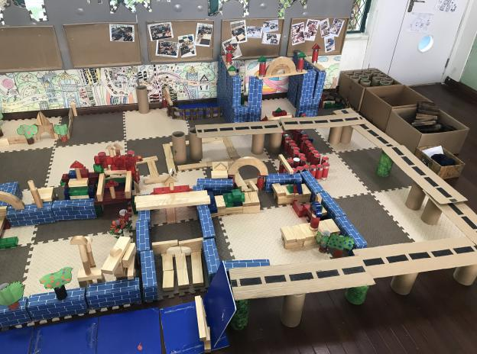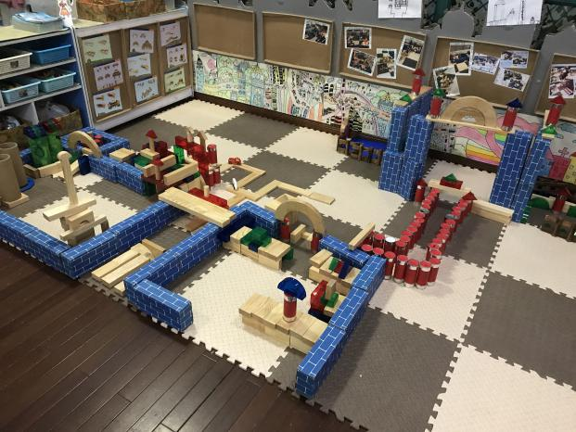

**2．以“退”为进，导引而不牵引**

观察是教师“干预”的基础和基本的指导方法。通过观察幼儿的建构行为可以更好地对幼儿已有的经验进行评价。因此，今天的建构游戏我们选择了“退”。由教师设计好，幼儿直接构建往往出现幼儿游戏兴趣不高的情况。无拘无束的构建才是孩子真正的游戏。“退”不代表听之任之，而是更好地理解幼儿的搭建行为，然后分析有效的干预方式，机智地引导幼儿的搭建进程，使他们在自然的过程中得到发展。

片段：（时间：2017年11月3日 区域：建构区 参与幼儿：沁沁、妙妙、文文、谦谦、东东）

又到区域游戏时间了，沁沁、妙妙、文文、谦谦、东东又投入了他们的城市搭建。这一次他们先展开了热烈地讨论。沁沁说：“我们先来想一想，怎样让我们搭建的城市变得更漂亮呢？”这时候，文文和谦谦大声地说到：“我们可以搭高架桥，这样马路上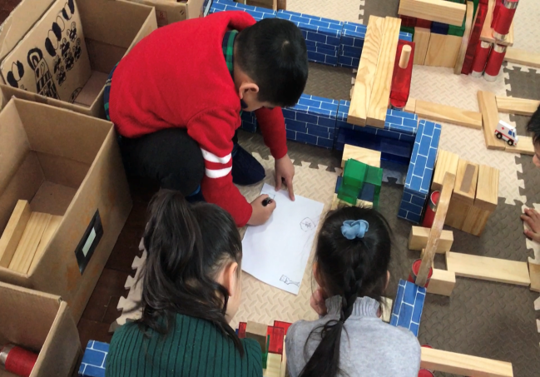就不会那么拥堵。”东东又说：“我们还可以搭建公园，爸爸妈妈可以带着小朋友去公园玩啊！”“要搭的东西这么多，还记得清楚吗？可不可以像设计师一样先设计个图纸呢？”我向他们提出了建议。“对！”孩子们异口同声。于是，孩子们迅速开始了图纸的设计……图纸画好啦，东东像个小队长一样给小朋友们分配任务。这时候，我走过去观察他们的工作进度：“你们这里搭的是公园吗？怎样让别人一眼看出来你们这里搭建的是公园呢？动动小脑筋，看看周围哪些材料、哪些朋友们可以帮助你，相信你们一定能够完美解决。”“对啊，我可以请美术区的好朋友帮忙，让他们画一些小花、小草放在这里，这样就像一个很美的公园啦！”沁沁边说边满足地走向美术区……

**问题解析：**幼儿的构建过程实质是其自主探索、自由发现和想象创造的过程。这一过程中往往会出现幼儿游戏的瓶颈：游戏兴趣低落、游戏行为的停滞、游戏进程的受阻。这就需要教师更加全面、深入地观察分析幼儿的游戏，真切聆听幼儿活动的声音，耐心地等待，。很高兴当他们出现心中的疑惑时，他们表现处积极的讨论和协商，最终用他们自己独特的办法化解了困扰，逐步美化着“我们的城市”。老师睿智的“退”为孩子们的自由发展增添了智慧的灵光。游戏的过程成为孩子们最好的学习过程，也是最好的发展方式。

**3.授之以“渔”，适度而不过度**

游戏是幼儿建构自我的最自由状态，应该是“无所顾忌”的行动，“自主意愿”的表达，“淋漓尽致”的创作。在建构游戏中，幼儿应成为活动的主人。整个过程是自主、自由的游戏，他们可以决定游戏的材料、建构的方式、合作的伙伴等，这一切都应该是“无所顾忌”的行动，“自主意愿”的表达，“淋漓尽致”的创作。

片段：（时间：2017年11月6日 区域：建构区 参与幼儿：棒棒、鸣鸣、晨晨、丁丁）

今天的建构游戏开始了，棒棒、鸣鸣、晨晨和丁丁决定建造城市中的“老桥”。在建构桥的桥面时，棒棒和丁丁因为 “怎样把桥面搭的更好看”争论起来，两个人都没有说服对方，此时已在一旁暗暗观察的我提议他们，“可以根据身边辅助材料的帮助找找灵感哦。”听完我的建议，棒棒立即在框里寻找其他更合适的材料，而同伴则发现了图纸，立即拿起来给他看，他立即仔细观察图纸起来，两个小伙伴结合材料和观察图纸，找到了一次性纸杯来建构桥的桥面，可以将纸杯剪开，变成两等份，放在两边就变成了对称的图形，发现这个秘密之后，小伙伴们开心地开始搭建啦！

**问题解析：**幼儿的经验是什么?它来源于所经历的人、事、物及其通过思考、行动、回忆、交流反应出的认知、能力、习惯及品质。经验的获得很大程度上建立在动手实践、亲身体验的基础之上。今天一次次的桥面垮塌实验让孩子们发现了桥墩的重要性，这些完全是孩子们观察发现后的归纳总结。他们在面对困难时依旧保持出镇定及持久的耐性更是我们看到最难能可贵之处。此时的建构区已然成为他们科学的实验场，由建构引出的新发现、新探索，成为他们下一步探究的新话题，新经验。授之以鱼，不如授之以渔。给孩子们学习的方法远比直接灌输学生知识更加重要和实用。

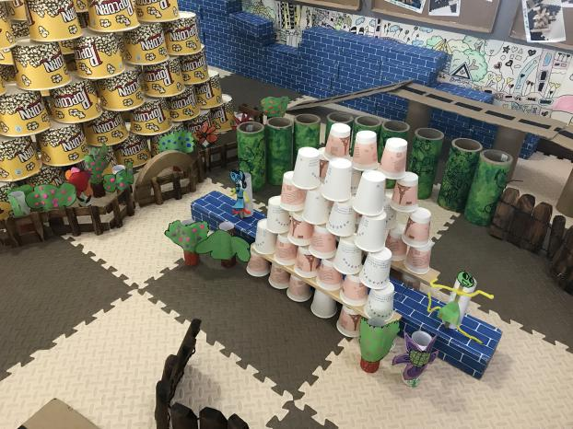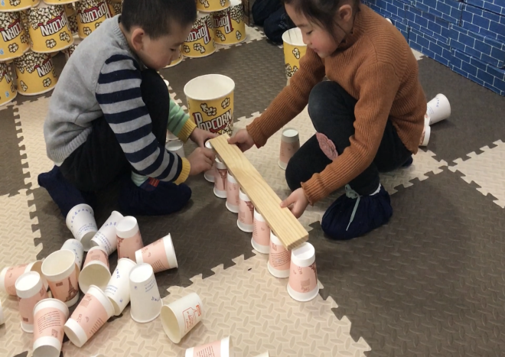

**4.广而不“束”，放手而不插手**

随着主题构建的逐步深入，孩子们构建的城市越来越丰富了，构建的技巧多元了，创意搭建亮点频现。半结构、低结构的材料都被他们视为“宝贝”，“城市”在他们的手

里越变越美。原本的构建场地已经远远无法满足他们的需求。于是，他们又开始行动起来……

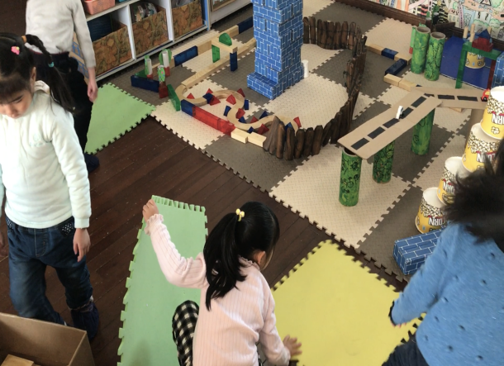片段：（时间：2017年11月13日 区域：建构区 参与幼儿：晨晨、浩浩、小宇等）

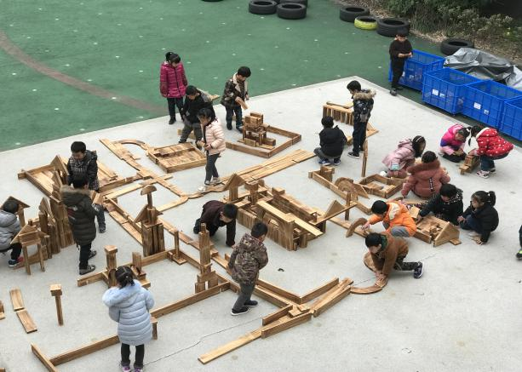今天的建构区又是一番热闹景象。孩子们有了实地考察的经验之后，建构对象又发生了变化。有天宁寺的宝塔，有龙城大桥，还有新天地的喷泉……孩子的想法越来越多。教室里的《我们的城市》搭建好了，可是孩子们觉得他们还想搭建更多的作品，于是他们挪开箱子，铺设毯子后继续搭建。后来，孩子们又萌发了去户外搭建的想法，你滚轮胎，我搬梯子，热火朝天的搭建又开始了……

**问题解析：**垫子搬来了，毯子铺开了，孩子们的行动速度如此之快。“城市”的阵容扩大了，孩子们的行动大胆了，创意的想法更多了，新一轮的扩建工程正火热地进行着。老师的放手并不意味着置之不理，是为了让孩子们“走”得更坚定、更自信、更成功！

**四、收获与展望**

**1.玩中生智，推动建构游戏的不断深入**

通过主题式建构游戏，让我们看到孩子们潜在的无穷能力，他们在游戏中体验快乐，他们大胆创新，创造力源源不断的展现。这种不断深入的游戏过程使孩子们充分体会到了建构游戏的乐趣。通过下面展示的柱状图表，可以清晰地看出我们班孩子的变化:



**2.敏锐观察，优化自主游戏的指导策略**

自由、自主、自发，游戏中孩子的各种表现，需要我们教师正确定位角色，学会敏锐观察，学会站在幼儿的角度客观地评价，需要从幼儿的发展需要出发，真正做到孩子们的游戏他们自己说了算。既做到有所“进”，也做到了有所“退”。既把握住了自己的角色定位，又学会从多角度展开评价，真正成为幼儿游戏的陪伴者，适时、适度的游戏引导者，师幼互动共同进步，共同成长！

**3.以点带面，实现班级区域的有效互动**

建构区在幼儿的区域游戏中占有十分重要的位置，深受孩子们的青睐。幼儿知识的建构需要整合各领域的特点及认知规律，以得到相互间的渗透。因此，建构区已不再是孤立存在的，它可以是打通式的、全开放式的，能与其他区域有效互动并得到延伸和发展的。充分利用这一畅想，下阶段我们将尝试区域间的互动和融合，让区域游戏不受严格的限制。

游戏的过程是幼儿最好的学习过程。在此次主题建构游戏《我们的城市》中，教师睿智的“进”与“退”，适度的“放”与“收”成就了幼儿最自由的建构状态。“无所顾忌”的行动，“淋漓尽致”的创作，“义无反顾”的表达，教师的静观其变最终为幼儿的自由发展增添了智慧的灵光，给孩子玩他们想玩的，做他们想做的，真正成为游戏的主人！